第七届国际药用菌大会指南

目 录

欢迎辞
北京市简介
会议须知
第七届国际药用菌大会学术论坛地点平面图
第七届国际药用菌大会学术论坛日程总览表
第七届国际药用菌大会学术论坛会议内容
科学考察：北京市正兴隆生物科技有限公司
报告演示文稿（PPT）和讲稿收集
论文海报展
国际食药用菌博览会
同声传译设备租借方法
第七届国际药用菌大会主要活动安排
一、参会代表主要活动
开幕式
欢迎晚宴
闭幕式
二、会中科学考察路线（8月29日）
三、陪同人员活动
第七届国际药用菌大会用餐地点

The 7th International Medicinal Mushroom Conference (English) 1
九华山庄平面图 封二
工作人员名单 封三

欢迎辞

尊敬的各位代表：

大家好！首先，请允许我代表第七届国际药用菌大会组委会，向来自5大洲30多个国家和地区的专家、学者以及企业界代表，表示热烈的欢迎！向前来参展以及给大会提供支持的所有单位表示衷心的感谢！对所有参加大会的各界人士和为大会提供服务的志愿者们表示诚挚的谢意！

自2001年首届国际药用菌大会在乌克兰首都基辅举行以来，国际药用菌大会每两年举行一次。2009年第五届国际药用菌大会在中国南通举行，由于四年前出色的工作，第七届国际药用菌大会在中国北京举行。第七届国际药用菌大会由中国工程院、中国食品土畜进出口商会主办，中国工程院农业学部、江苏安惠生物科技有限公司和食药用菌教育部工程研究中心承办；北京市小汤山现代农业科技示范园、吉林农业大学、江苏省苏微微生物研究所、北京市正兴隆生物科技有限公司、中国农业科学院农业资源与农业区划研究所、中国农业科学院食用菌工程技术研究中心、国家食用菌工程技术研究中心、上海市农业科学院、中国农学会食用菌分会、江苏省食用菌协会、福建省农业科学院食用菌研究所、福建省食用菌学会、广东微生物研究所、广东省食用菌行业协会和台湾铨智知识服务股份有限公司协办。

第七届国际药用菌大会是一次高规格、国际性、专业性的盛会。大会以学术研讨为主，主要活动包括主旨发言、高端论坛、专题研讨会、墙报展示和食药用菌产品的展览和交易等。学术研讨会的内容涵盖药用菌产品的潜在价值、膳食补充剂的新发展、质量控制和法规、工业化生产和市场营销、培养和发酵技术等相关研究领域。会议期间，将实地考察具有中国特色的食药用菌传统栽培基地。

本次大会旨在成为国际食药用菌界专家、学者及产业界研究、交流和互动的平台，为与会代表提供更直接、更亲密、更广泛、更深入地讨论和交流药用菌各方面成果的良好机会，从而呼吁大家共同为世界食药用菌事业的发展承担起历史的重任。

我相信，通过这次盛会，科学家会有新的发现，企业家会捕捉到新的商机，科技和企业会进一步交融，国际药用菌事业会取得更大丰收。同时，我也深信，在大家的共同努力下，第七届国际药用菌大会一定能取得圆满成功。

欢迎各位代表为未来世界食药用菌的发展积极献计献策。

祝各位代表身体健康，事事如意！

谢谢大家。

第七届国际药用菌大会组委会

主席：

北京市简介

北京是中华人民共和国的首都，四个直辖市之一。是中国的政治中心、文化中心、经济和金融决策管理中心，是国家中心城市，具有重要的国际影响力。
北京位于华北平原西北边缘。毗邻渤海湾，上靠辽东半岛，下临山东半岛，毗邻天津市、河北省。市中心位于北纬39度54分20秒，东经116度25分29秒。全市南北跨纬度1度37分，东西跨经度2度05分。总面积为16410.54平方公里，常住人口为2069.3万。北京市共辖14个市辖区、2个县，全市乡镇级区划数为317个，共有135个街道办事处和182个乡镇。
北京是中国“四大古都”之一，是一座有三千余年建城历史、八百六十余年建都史的历史文化名城，曾为辽、金、元、明、清五朝帝都。拥有众多历史名胜古迹和人文景观，是世界上拥有文化遗产项目数最多的城市。故宫、天坛、颐和园、圆明园、北海公园等数不胜数的古迹为这座城市添加了绚烂的色彩。
今日的北京，更已发展成为一座现代化的国际大都市，金融街早已是中国名副其实的金融管理中心；北京商务中心区更是北京对外开放和经济实力的象征。北京的综合经济实力保持在全国前列，第三产业规模居中国大陆第一。2012年地区生产总值为17801亿元人民币（中国内地省级行政区第13名），2012年人均生产总值88167.51元人民币（中国内地省级行政区第2名，次于天津）。2012年总部经济发展能力位居第一。此外，中国国家大剧院、北京首都国际机场3号航站楼、中央电视台总部大楼、“鸟巢”、“水立方”等建筑也成了新北京的现代符号。北京是中国惟一入选全球前10名的国际会议城市。北京已有21个展会通过国际展览联盟（UFI）认证，占全国总数的1/4以上。
园林遗迹，古刹皇陵，给北京城注入了深厚的人文底蕴；峻崖曲壑，丽泉飞瀑，为城郊挂上了一层神秘的面纱；而车水马龙的步行街和星罗棋布的商业区，则为这座古老的城市增添了时代的新生命力。游走在北京的胡同小巷之间，全世界的各色人种你都可以看到。北京正以它古老又时尚的全新面貌，迎接每年超过1亿4700万的旅客。

会议须知

各位参会代表：
您好！
欢迎您参加第七届国际药用菌大会！会议期间，请服从大会统一安排。我们将给您提供周到、细致的服务，让您放心、舒心和安心。
一、请各位代表按照日程安排准时参会。进入会场后，请关闭移动电话，保持会场安静。
二、参会代表请凭参会代表证进入会场，凭餐券就餐。
三、会议期间设有接待服务人员（配有工作人员胸卡），有事请与他们联系。
四、会议结束时，请住宿的代表将房卡退回酒店总服务台。
五、友情提醒：
①请各位代表与会期间注意安全，妥善保管重要文件和个人重要物品，以防泄密或丢失！
②为了提高会议的秩序，我们特别安装了演讲时间提示器，请各位演讲嘉宾注意控制演讲时间。
六、特别提示：
为方便中国学者更直接地了解大会内容，组委会分别在大会的主会场和分会场都配备了中文同声传译设施。如果您需要使用同声传译设备，请在会场入口处领取，并提供本人有效证件作为抵押，于当场会议结束后归还。（使用时，请注意其背面使用说明；请妥善保管好设备，如有损坏、遗失须照价赔偿。）

第七届国际药用菌大会组委会
二O一三年八月

75
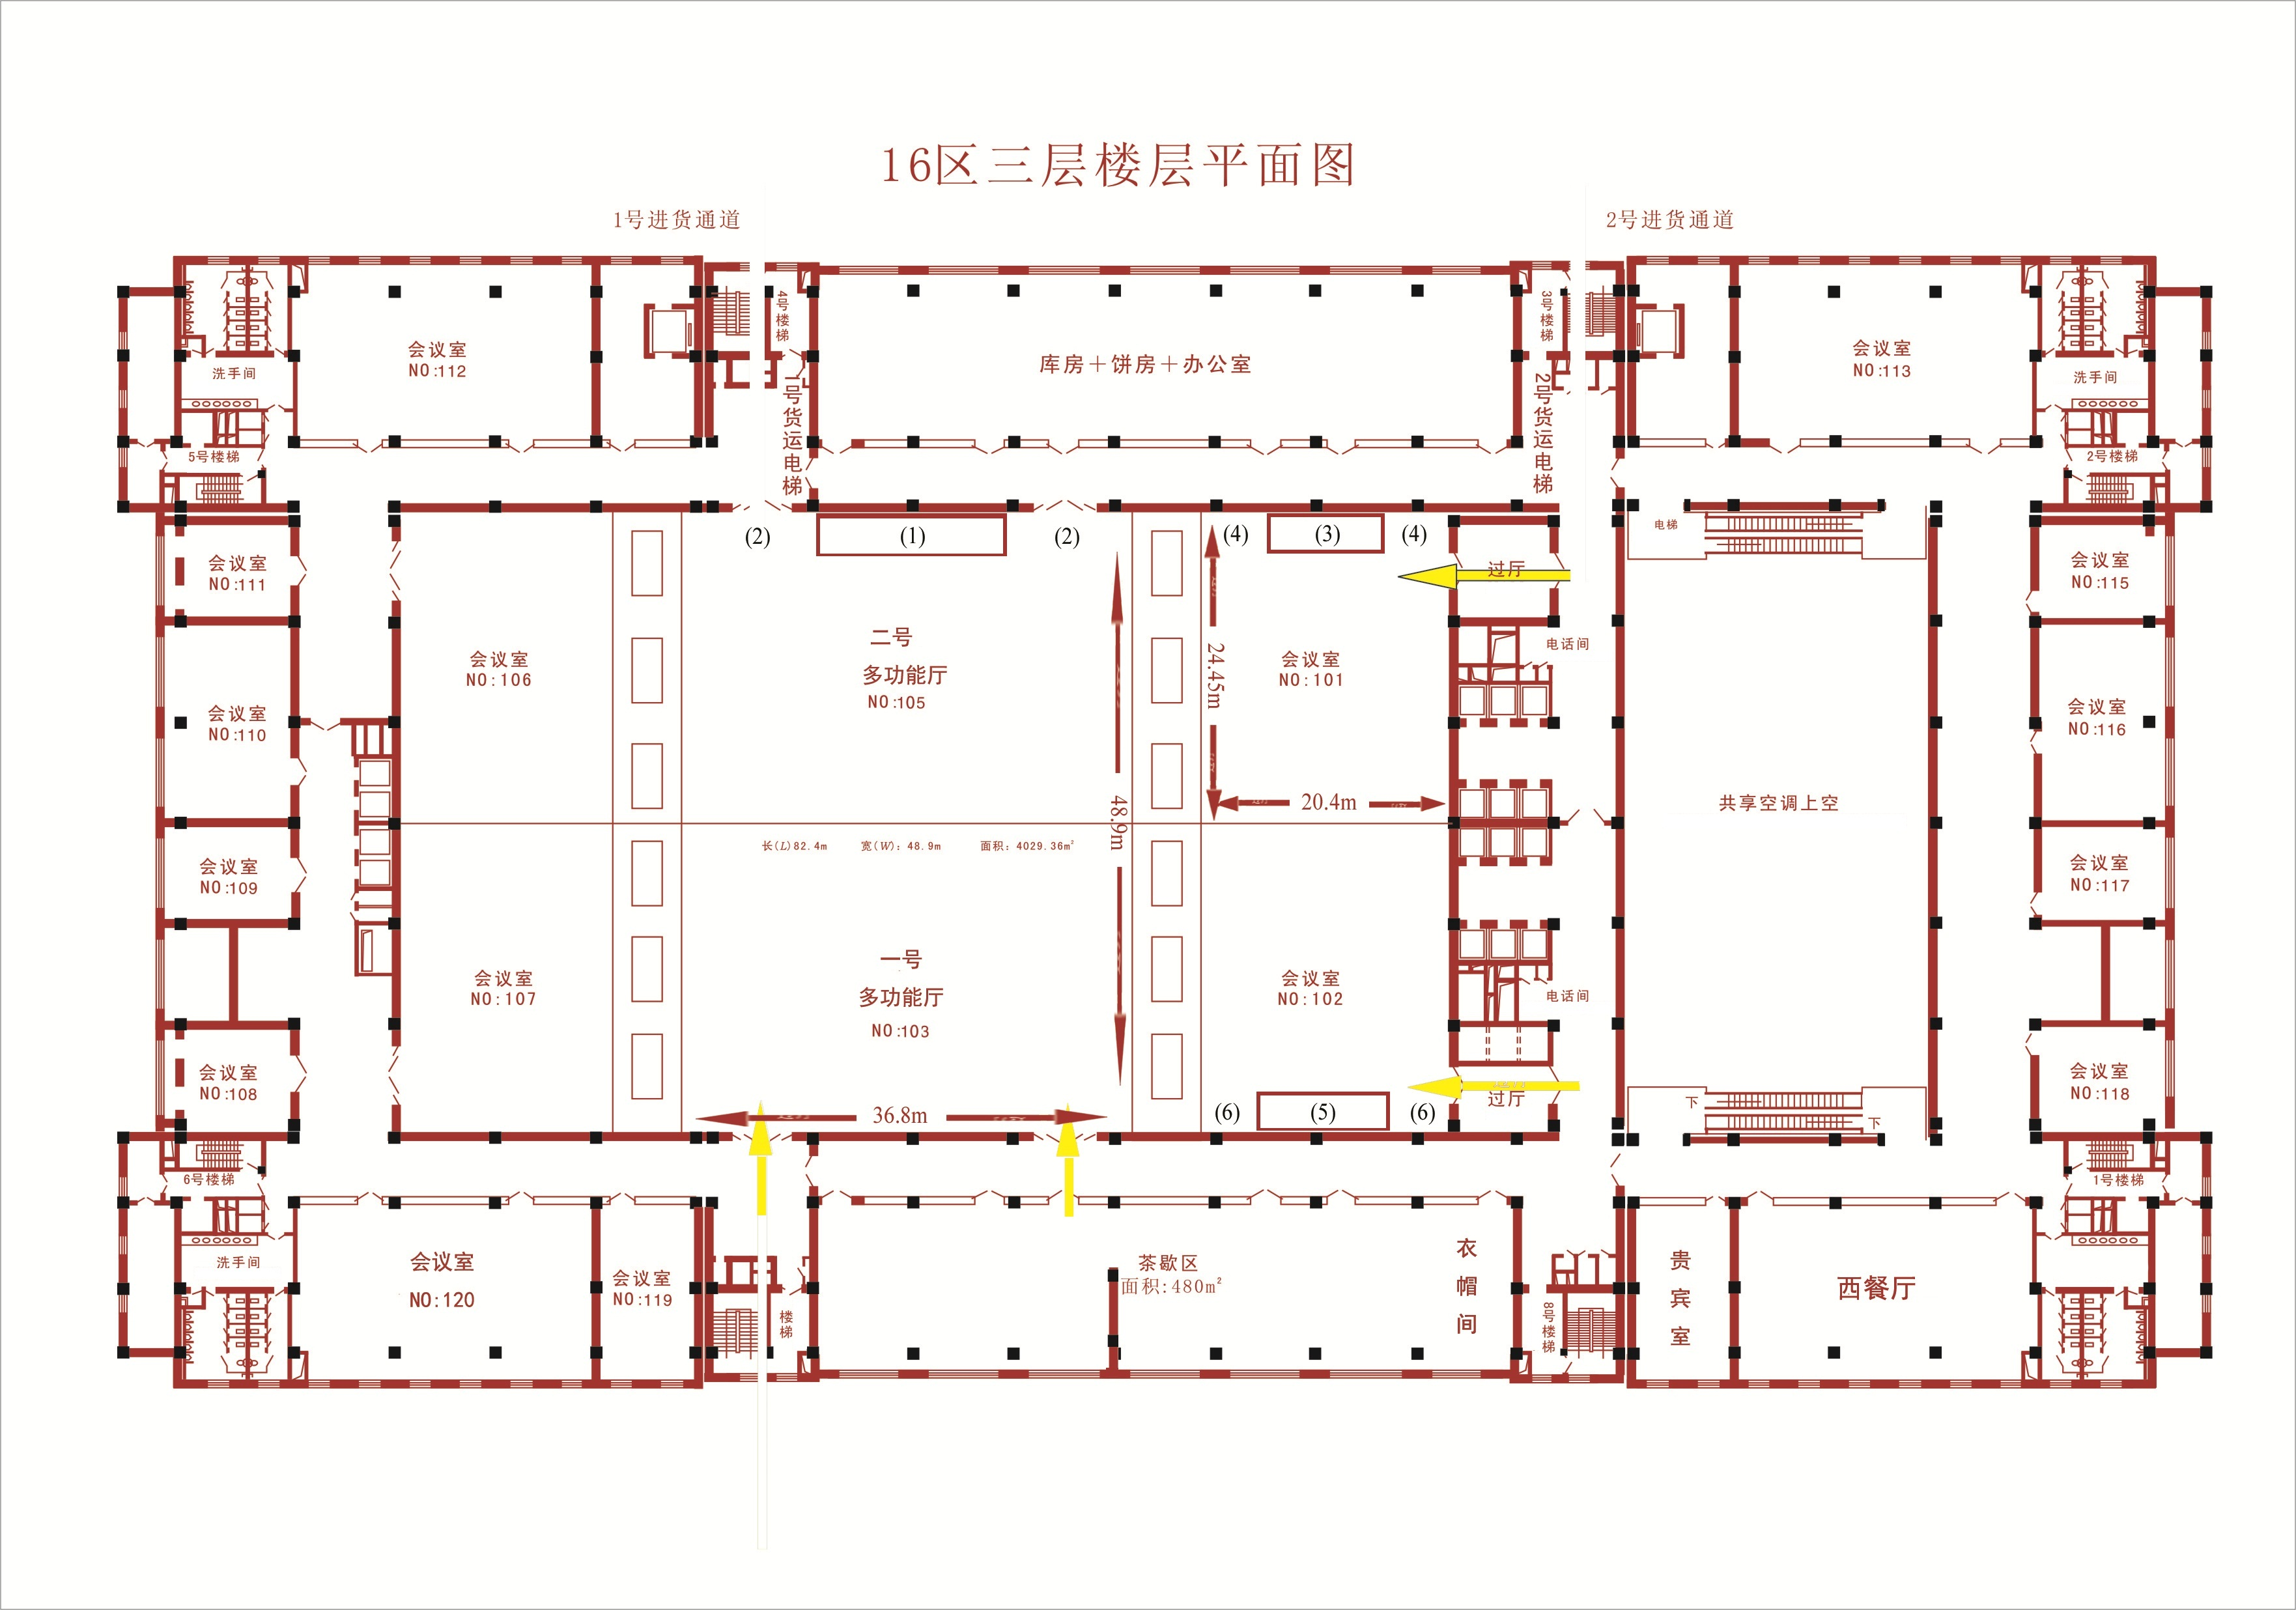
第七届国际药用菌大会学术论坛地点平面图
第七届国际药用菌大会学术论坛日程总览表

星期日  2013/8/25 | 星期一  2013/8/26 |  | 星期二  2013/8/27 |  | 星期三  2013/8/28 |  | 星期四  2013/8/29
9:00-22:00 会议报到 | 7:00-8:30 早餐 |  | 7:00-8:30 早餐 |  | 7:00-8:30 早餐 |  | 7:00-8:30 早餐
9:00-22:00 会议报到 | 9:00-9:45  开幕式 |  | 9:00-10:30  主旨演讲  3、4 |  | 9:00-10:30 |  | 9:00-11:30
9:00-22:00 会议报到 | 9:45-10:15  千人合影 茶歇 |  |  |  | C1 | D1 | D5 | C4
9:00-22:00 会议报到 | 10:15-12:00  主旨演讲  1、2 |  | 10:30-10:45  茶歇 |  | 10:30-10:45  茶歇 |  | 11:30-12:00  闭幕式
9:00-22:00 会议报到 |  |  | 10:45-12:15  C2 |  | 10:45-12:15
9:00-22:00 会议报到 |  |  |  |  | C1 | D1
9:00-22:00 会议报到 | 12:00-13:30午餐 |  | 12:15-13:30午餐 |  | 12:15-13:30午餐 |  | 12:00-13:30午餐
9:00-22:00 会议报到 | 13:30-19:00  中国工程院国际工程科技发展战略高端论坛——药用蕈菌 | 13:30-15:30  C6 | 13:30-15:30  C2 | 13:30-15:00  C3 | 13:30-15:30 |  | 13:30-19:00  科学考察
 |  |  |  |  | C1 | D1
9:00-22:00 会议报到 | 13:30-19:00  中国工程院国际工程科技发展战略高端论坛——药用蕈菌 | 15:30-15:45  茶歇 | 15:30-15:45  茶歇 | 15:00-15:15茶歇 | 15:30-15:45  茶歇
9:00-22:00 会议报到 | 13:30-19:00  中国工程院国际工程科技发展战略高端论坛——药用蕈菌 | 15:45-18:15  C6 | 15:45-18:00  C2 | 15:15-18:30  C5 | 15:45-17:45
 |  |  |  |  | C1 | D2
9:00-22:00 会议报到 | 19:00-21:00  欢迎晚宴 |  | 18:00-19:00  自助晚餐 |  | 18:00-19:00  自助晚餐
9:00-22:00 会议报到 |  |  | 19:00-22:00 |  | 19:00-21:30 |  | 19:00-21:00  自助晚餐
9:00-22:00 会议报到 |  |  | D3 | D4 | C1 | D2
C1药用菌产品的潜在价值；
C2科学和技术（包括种质资源等）；
C3膳食补充剂的新发展；
C4质量控制和法规；
C5工业化生产和市场营销；
C6培养和发酵技术。
D1灵芝属：前景和挑战；
D2冬虫夏草、北虫草和蝉花：前景和 挑战；
D3牛樟芝及其他药用菌（猴头菇，云 芝，灰树花）：前景和挑战；
D4食用菌的交配基因；
D5药用菌在动物生产和健康的应用。

第七届国际药用菌大会学术论坛会议内容
A、主题演讲
主持人：李玉院士（中国）、Ulrike Lindequist教授（德国）
1、张树庭教授（澳大利亚）
Modern Views on Mushroom Biotechnology and Impact on Global Welfare with Special Attention on China
蕈菌生物技术的现代观及其对全球福利事业的影响—特别关注中国
2、S. P. Wasser教授 (以色列/乌克兰)
Modern Views on Current Status, Future Trends, and Unsolved Problems in Medicinal Mushroom Science
药用菌科学现状、未来趋势以及亟待解决问题

主持人：S. P. Wasser教授 （以色列/乌克兰）、林志彬教授（中国）
3、Ursula Kües教授（德国）
Mating Type Genes as Master Regulators of Mushroom Development
蘑菇发育的决定性调控因子—交配型基因
4、车永胜研究员 （中国）
Lessons from the Success of Fingolimod, a Blockbuster Drug Derived from a Metabolite of Isaria sinclairii
从虫草辛克莱棒束孢代谢产物中成功开发芬戈默德的启示
B、中国工程院国际工程科技发展战略高端论坛——药用蕈菌
International Top-level Forum on Engineering Science and Technology Development Strategy — Medicinal Mushroom
该会议是中国工程院目前最高档次的系列学术会议之一，将面向未来10－20年世界食药用菌发展战略，围绕食药用菌方面的主要问题开展研讨。论坛广邀全球蕈菌界知名专家，围绕药用菌领域开展多方位、多角度的战略性与前瞻性主题研讨，力求通过多学科的交叉与融合探求世界食药用菌产业发展趋势，加速药用菌科技成果的市场转化，推进中国产业的发展与升级，引领药用菌产业向更专业、广泛和一体化的高度发展。

会议主题：药用菌 · 健康 · 未来 Mushroom-Health-Future
会议时间：2013年8月26日
会议地点：中国 北京九华山庄会议中心
组织单位：
主办单位：中国工程院
承办单位：中国食品土畜进出口商会
江苏安惠生物科技有限公司
吉林农业大学食药用菌教育部工程研究中心
论坛议题：
会议以“药用菌 · 健康 · 未来”为主题，将本着聚焦前沿问题、聚集顶级专家、聚合学术观点、聚变论坛成果的原则，对药用菌的发展进行深入探讨。
主题演讲：
主持人：李玉院士（中国）、 Keto E. Mshigeni教授 (坦桑尼亚)
张树庭教授（澳大利亚）：蕈菌产业带给人类的福祉
S. P. Wasser教授（以色列/乌克兰）：以现代的眼光看待药用真菌科学研究中的现状、未来和未解决的问题
Ulrike Lindequist教授（德国）：药用真菌制药产业进展

主持人：林志彬教授 （中国）、张劲松研究员（中国）
李玉院士（中国）：蕈菌，一个新兴的健康产业
L. J. L. D. van Griensven教授（荷兰）：蕈菌作为健康产业的必须因素是什么？
陈启桢教授（中国台湾）：台湾食药用菇的生技养生产业

学术讨论：
主持人：S.P. Wasser教授（以色列/乌克兰）、康冀川教授（中国）
Keto E. Mshigeni教授 （坦桑尼亚）：药用蕈菌对治疗艾滋病和癌症的承诺
姚一建研究员（中国）：药用菌重要资源的保护与利用
R.D.Rai教授（印度）：灵芝深受印度保健养生学的青睐
陈惠先生（中国）：安惠在中国药用菌产业发展中的成长

主持人：姚一建研究员（中国）、R.D.Rai教授（印度）
Marin Berovic教授（斯洛文尼亚）：欧洲药用菌产业的现状和发展
康冀川教授（中国）：菌物药的新崛起
Angela Amazonas博士（巴西）：巴西的药用真菌：巴西蘑菇
刘宏伟研究员（中国）：从化学角度看药用真菌资源的深度挖掘与认识

C、药用菌科学论坛
C1. 药用菌产品的潜在价值
Potential Values of Medicinal Mushroom Products
主持人：Vikineswary Sabaratnam教授（马来西亚）、康冀川教授（中国）
L. J. L. D. van Griensven教授（荷兰）、杨晓彤教授（中国） Ha Won Kim教授（韩国）、包海鹰教授（中国）
Vinay K. Varshney博士（印度）、Carmenza Jaramillo女士(哥伦比亚)
1. L. J. L. D. van Griensven教授（荷兰）：桑黄多糖提取物能增加线粒体的膜电位，并能引发THP-1细胞凋亡以及促使外周血单核细胞分化成巨噬细胞
2. Ha Won Kim教授（韩国）：通过研究Dectin-1受体在先天免疫系统中的作用机制揭示真菌β-葡聚糖在免疫主体中的防御机制和应用前景
3. 康冀川教授（中国）：目前冬虫夏草在医学中应用的情况
4. Vikineswary Sabaratnam教授（马来西亚）：食药用菌中的纤溶酶和抗凝酶
5. 何伟真教授（中华台北）：药用真菌炭角菌（乌灵参）的生长条件
6. 包海鹰教授（中国）：中国传统药用多孔菌桑黄的研究
7. Carmenza Jaramillo女士（哥伦比亚）：以食用菌平菇作为社区食堂儿童和老年人的营养替代品
8. 李长田教授（中国）：桑黄对蘑菇酪氨酸酶的体外抑制作用
9. Vinay K. Varshney博士（印度）：中国药用真菌冬虫夏草不同分离株的培养及其虫草素含量的薄层光密度评估

C2. 科学和技术（包括种质资源等）
Science and Technology (including Germplasm Resources, etc.)
主持人：Ulrike Lindequist教授（德国）、林俊芳教授（中国）
Franc Pohleven教授 (斯洛文尼亚)、吴声华博士（中华台北）
Nadezhda V. Psurtseva博士（俄罗斯）、李长田教授（中国）
1. Franc Pohleven教授（斯洛文尼亚）：蛹虫草水提取液在酿酒酵母细胞中的活性
2. Kelvin Leung教授（中国香港）：药用菌樟芝保肝活性的最新证据
3. 王琦教授（中国）：粘菌的化学代谢产物及其活性研究进展
4. Nadezhda V. Psurtseva教授（俄罗斯）：菌种保藏：药用菌科学和生产的种质资源

C3. 膳食补充剂的新发展
New Development in Dietary Supplements
主持人：罗慧珍博士（中华台北）、Peter Cheung教授（中国香港）
1. 罗慧珍博士（中华台北）：药用菌对糖尿病血糖控制的作用
2. Boris Jakopovich博士（克罗地亚）：药用菌提取物对骨重塑的作用
3. Peter Cheung教授（中国香港）：膳食补充剂的新发展

C4. 质量控制和法规
Quality Control and Regulations
主持人：S.P. Wasser教授（以色列/乌克兰）、Ivan Jakopovich博士（克罗地亚）
1. Ulrike Lindequist教授（德国）：从医药角度看药用菌的医学价值
2. 邢增涛教授（中国）：中国的蘑菇质量和食品安全管理概论
3. 杨焱研究员（中国）：食药用菌的风味组分及其辨别方法

C5. 工业化生产和市场营销
Industrial Production and Marketing
主持人：陈劲初教授（中华台北）、梁怡（加拿大）
1. 陈劲初教授（中华台北）：杏鲍菇超细粉的免疫调节作用及其抗肿瘤活性
2. 毛正伦教授（中华台北）：食药用菌，其发酵及加工产品
3. R.D. Rai博士（印度）：印度药用菌的研究、生产和贸易
4. 梁怡（加拿大）：健康、财富、人性－工业生产和营销体系一体化在全球扩张中的新战略机遇
5. Angela Amazonas博士（巴西）：巴西食药用菌的生产和销售－现状、机遇和未来发展趋势
6. Nailoke Pauline Kadhila-Muandingi（纳米比亚）：药用菌的工业生产和销售

C6. 培养和发酵技术
Technology of Cultivation and fermentation
主持人：Marin Berovic教授（斯洛文尼亚）、李增智教授（中国）
王贺祥教授（中国）、黄良得教授（中华台北）
1. Marin Berovic教授（斯洛文尼亚）：在生物反应器中的生产药用菌的药物化合物
2. 李增智教授（中国）：虫草的培养和发酵技术
3. 王贺祥教授（中国）：蘑菇凝集素和多糖的生物活性
4. 黄良得教授（中华台北）：优良樟芝菌种的选育、栽培及其子实体的抗肝癌特性
5. 潘扬教授（中国）：通过发酵过程对中草药减毒增效作用的研究

D、专题讨论：
D1. 灵芝属：前景和挑战
Ganoderma spp.: Perspectives and challenges
主持人：林志彬教授（中国）、Keto E. Mshigeni教授 (坦桑尼亚)
Angela Amazonas博士（巴西）、戴玉成教授（中国）
R.D. Rai博士 (印度) 、张劲松研究员（中国）
1. 林志彬教授（中国）：灵芝的抗氧化和清除自由基活性及其意义
2. Keto E. Mshigeni教授 （坦桑尼亚）：灵芝－前景与挑战
3. 张劲松研究员（中国）：灵芝的研究进展与展望
4. 戴玉成教授（中国）：灵芝和桑黄的系统发育和多样性
5. 康洁博士（中国）：灵芝植物化学的最新研究进展
6. 林占熺教授（中国）：菌草栽培灵芝的研究

D2. 冬虫夏草、北虫草和蝉花：前景和挑战
Ophiocordyceps sinensis, Cordyceps militaris and Isaria cicadae: Perspectives and challenges
主持人：姚一建研究员（中国）、Daniel Winkler教授（美国）
王成树教授（中国）、刘作易教授（中国）
1. 姚一建研究员（中国）：冬虫夏草－最新研究进展与展望
2. Daniel Winkler教授（美国）：实现冬虫夏草的可持续管理
3. 刘作易教授（中国）：古尼虫草有效成分的研究
4. 王成树教授（中国）：如此接近，如此不同－冬虫夏草、蛹虫草基因组分析的比较

D3. 牛樟芝及其他药用菌（猴头菇，云芝，灰树花）：前景和挑战
Taiwanofungus camphoratus and other medicinal mushroom (Hericium erinaceus, Trametes versicolor, Grifola frondosa): perspectives and challenges
主持人： Hirokazu Kawagishi 教授（日本）、陈启桢教授（中华台北）
1. H. Kawagishi教授（日本）：从灰树花中得到的抑制破骨细胞形成的化合物：Gargalols a, b and c
2. 吴声华博士（中华台北）：桑黄的前景与挑战
3. 宋爱荣教授（中国）：桑黄、樟芝和灰树花深层培养分离的天然产物在体外抗流感病毒活性
4. 陆震鸣教授（中国）：对樟芝高效深层发酵的一种改进的接种方法
5. 刘淑艳教授（中国）：猴头菇对四种植物病原体的抗真菌活性

D4. 食用菌的交配基因
Mating genes in mushrooms
主持人：Ursula Kües教授（德国）、陈明杰研究员（中国）
1. 陈明杰研究员（中国）：草菇交配基因的初步研究
2. 边银丙教授（中国）：食用菌的交配型位点和交配基因
3. 谢宝贵教授（中国）：从银耳及其伴生菌(香灰菌) 的基因组了解他们在碳水化合物降解中的作用
4. Anastasia Shnyreva教授（俄罗斯）：平菇的mata交配型位点
5. 姚方杰教授（中国）：担子菌交配型基因结构和进化的研究进展
6. 黄晨阳教授（中国）：杏鲍菇的交配型因素

D5. 药用菌在动物生产和健康的应用
Medicinal mushrooms in animal production and health
主持人：Omon S. Isikhuemhen教授 (美国、尼日利亚) 、王永强博士（中国）
1. Omon S. Isikhuemhen教授（美国/尼日尼亚）：药用菌在动物健康和生产中应用的趋势
2. 王永强博士（中国）：药用菌在动物健康和生产中应用的趋势
3. 王春凤教授（中国）：食药用菌多糖的开发和药理作用研究

备注：中文版只列出了45 分钟和30 分钟演讲者的名单，15分钟演讲名单请参见英文版。此中文版仅供参考，一切以英文版为准

科学考察

北京市正兴隆生物科技有限公司简介

北京市正兴隆生物科技有限公司是专业从事食用菌工厂化栽培的高科技型企业。位于北京市昌平区小汤山国家现代农业科技示范园西区，占地160亩，总投资2亿元人民币，年产食用菌15000吨，年销售额可达2亿元人民币。现已形成日产20000瓶的规模、鲜菇5吨的生产能力。计划年内再将生产规模扩大一倍。
本公司专业研发杏鲍菇瓶栽工厂化生产技术，自2011年7月试产至今，已开发完成自动化装瓶、液体菌种培养、生育调控管理等多项瓶栽工厂化生产关键技术，稳定性正在不断提高。同时申报国家专利11项，其中已获授权的发明专利5项，新型实用专利4项。
公司将建立一个开放性的食用菌工程技术研究机构--食用菌工程技术研究中心。全力打造国内一流、国际领先的集食用菌工厂化技术研发、生产、培训基地为一体的科技型企业集团。

北京市正兴隆生物科技有限公司参观路线图

参观路线：
停车场——原料仓库——装瓶杀菌——养菌房——出菇房——包装车间

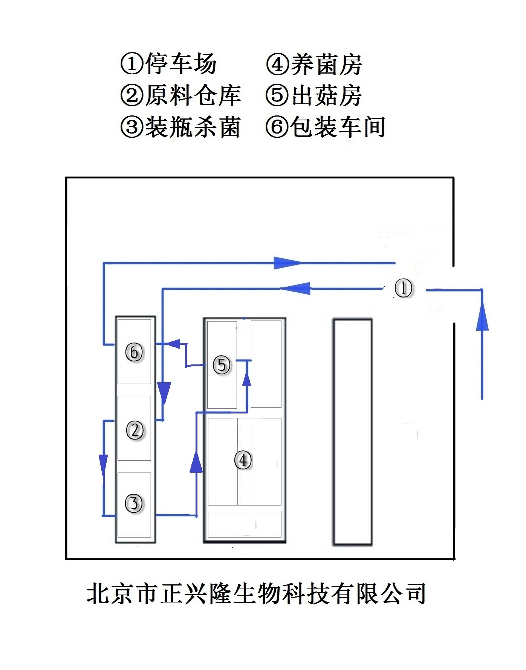

报告演示文稿（PPT）和讲稿收集

因本次大会全程安排同声传译，所有报告人员的PPT和讲稿都会提前收集，以便同声传译人员提前熟悉报告内容，保证翻译质量。
请未提前发送PPT的报告者，务必于报到后，立即将您PPT和讲稿拷贝给相关工作人员。如果您的PPT在报告前临时修改，请及时通知我们会场的工作人员进行更新。
感谢您的配合！
PPT和讲稿收集工作人员：徐春花（13646269516），田贞乐（13328062726）。

论文海报展

参会者完成注册报到后，即可在九华山庄16区5楼展览大厅指定海报展区内张贴所有的论文海报。论文海报展示开放时间将从8月26日持续到8月29日。海报展板将会被预先编号，敬请各位作者根据各自摘要内容所分配的编号进行张贴放置。

第七届国际药用菌大会海报在会议期间将会对参会代表及嘉宾全程开放。
如果您对海报分类和张贴位置有任何不清楚的，请咨询工作人员：葛玉林（18605130716），包振伟（15861322896）。

国际食药用菌博览会

国际食药用菌博览会共有32个国际标准展位（3m×3m）和4个特装展位，展览范围覆盖食药用菌各个领域，包括食药用菌菌种、加工产品、栽培设备以及本领域最新出版物等。各参展商应于8月25日8:00至20:00，在九华山庄16区5楼展览大厅指定展区内布展完毕。展览将从8月26日持续到8月29日中午12:00，会议期间将会对参会代表及普通公众免费开放。8月26日至8月28日每日展览开放时间是9:00-17:00。

九华山庄16区5楼展览大厅展区图

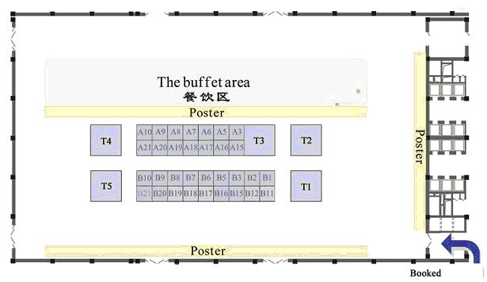
同声传译设备租借方法

租借地点：同传接收机的租借台设在会议厅门口，参会者可以根据需要进行租借。
租借方式：参会者凭有效证件（身份证，驾驶证，护照）租借同传接收机，会议结束后返还，并取回相应证件。在押有效证件的同时，可以随附名片，这样可保证一旦参会嘉宾忘记归还接收机和拿回自己的证件，我们可以通过名片上的电话联系到客户，并退还其证件。如无名片，可填写接收机领取卡（下图所示）。
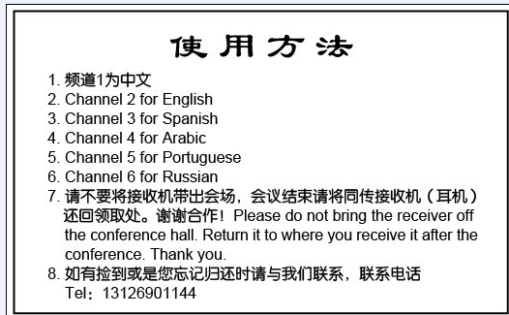同传接收机领取卡
Headset Claim Card
编号 No：
姓名 Name：
电话 Tel：
手机 MP：

使用方法：参会者领取同传接收机时，工作人员会现场讲解使用方法，同时会有展板介绍同传接收机的使用方法。
温馨提示：会议结束后，请立即归还同传接收机，并领回证件，勿将接收机带离会场。

第七届国际药用菌大会主要活动安排

一、参会代表主要活动

8月26日（星期一）
上午9:00，大会开幕式在九华山庄16区三楼中部多功能会议厅103/105举行；
晚上19:00开始，欢迎晚宴在九华山庄16区一楼宴会厅举行。

8月29日（星期四）
上午11:30，大会闭幕式在九华山庄16区三楼中部多功能会议厅103/105举行；
下午13:00，前往北京市正兴隆生物科技有限公司参观；
下午14:50，游览八达岭长城。

二、会中科学考察路线（8月29日）
午餐后13:00从酒店出发，游览位于现代农业科技示范园小汤山农业园的北京市正兴隆生物科技有限公司，参观杏鲍菇瓶栽工厂化生产专业技术和设备。
14:50-17:30专车前往八达岭长城，车览居庸关外景、游览八达岭长城，长城是古代中国在不同时期为抵御塞北游牧部落联盟侵袭而修筑的规模浩大的军事工程的统称。长城东西绵延上万华里，因此又称作万里长城。长城建筑于两千多年前的春秋战国时代，现存的长城遗迹主要为建于十四世纪的明长城。长城是我国古代劳动人民创造的伟大的奇迹，是中国悠久历史的见证。它与罗马斗兽场、比萨斜塔等列为中古世界七大奇迹之一。1987年12月，长城被列为世界文化遗产。
17:40坐车返回九华山庄。

三、陪同人员活动

陪同人员可参加以上任何一项活动。此外，大会组委会还安排了会中伴游活动，具体安排如下：

1、8月27日（星期二）：早餐后9:00出发，游览颐和园——前皇家园林，中国最大、最美的御花园。因其是“中国风景园林设计创意艺术的杰出表现，将人与自然和谐融为一体”而被联合国教科文组织列入《世界遗产名录》。午餐过后，参观游览天坛，世界上现存最大的古代祭祀建筑群，古代帝王在这里祈求和平和丰收。然后乘坐黄包车去鼓楼区参观游览保留原始风貌的最有名的胡同（传统中国四合院）。在游览期间，可以参观当地家庭并且体验他们的生活。18:00游程结束回酒店。

2、8月28日（星期三）：早餐后9:00出发，首先，来到世界上最大的城市广场——天安门广场，参观天安门、人民英雄纪念碑，人民大会堂，毛主席纪念堂。这些是游历北京必须要到的地方。然后会来到前门街，一个有着570多年的历史的著名步行街。坐在沿着街道的有轨电车你可以感受中国传统的生活方式。清淡的晚餐后，你可以在雅秀市场和丝绸市场购物，讨价还价是必须的。享受它！17:30结束今天的行程回酒店。

第七届国际药用菌大会用餐地点

日期 | 餐别/时间 | 地点 | 形式
8月25日 | 晚餐  18:00-19:30 | 大宴会厅  一楼 | 自助
8月26日 | 午餐  12:00-13:30 | 展览大厅  五楼 | 自助
8月26日 | 晚餐  19:00-21:00 | 大宴会厅  一楼 | 晚宴
8月27日 | 午餐  12:15-13:30 | 展览大厅  五楼 | 自助
8月27日 | 晚餐  18:30-19:30 | 大宴会厅  一楼 | 自助
8月28日 | 午餐  12:15-13:30 | 展览大厅  五楼 | 自助
8月28日 | 晚餐  18:00-19:30 | 大宴会厅  一楼 | 自助
8月29日 | 午餐  12:00-13:30 | 大宴会厅  一楼 | 自助
8月29日 | 晚餐  19:00-21:00 | 大宴会厅  一楼 | 自助

注：所有用餐地点均在九华山庄16区内，用餐时请务必出示组委会提供的餐券，无餐券者不可用餐。

